姿勢、人體機能與背痛 阿賢

達拉斯台灣工程師協會(NATEA – Dallas Chapter)於2012年3月10日假「台心的家」舉辦春季科技座談會。今年邀請到台美人第二代蔡佳宜(Elaine Tsay)小姐以〝Posture, Body Mechanics and Back Pain〞為題，與大家討論不良姿勢與背痛的關係，並介紹一些可減輕背痛的簡單運動。
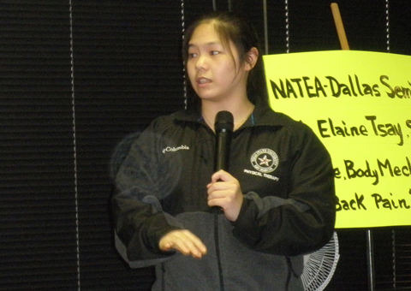
蔡小姐有兩年半的實際臨床復健工作，目前在
Texas State University攻讀復健博士學位。她以投影片
先解說為何以背痛為主題，她指出單在2005年，美國
共花費86 billions在背痛的治療，而癌症治療費用當年
為90 billions，其中有百分之五十以上的物理治療病患
是因背痛而就醫的，可見背部的傷害在醫療的比例有
多大。背痛的原因可分為肌肉(Muscle)、韌帶(Ligament)
、肌腱(Tendon)、神經(Nerve)、椎間盤突出
(Disc Herniation) 。除了意外引發的背痛外，當人年紀越
來越大時，脊椎盤會退化，長期不良姿勢引起的壓力都
蔡佳宜小姐主講
是背痛的主因，這類背痛是可以預防的。

當一個人平躺時，背部承受的壓力為50%，直立時為100%，坐著時為140%，前傾站立時為150%，前傾坐著時為180%，不良站姿或坐姿都會加重背部承受的壓力。良好的站立姿勢是耳朵、肩、股骨、膝蓋成一直線。良好坐姿為，膝蓋彎度約90度，膝蓋比屁股低一點點，背部挺直但維持下腰部的自然弧度，手肘彎度約90度，手腕比手肘低一點點。除了昂貴的人體工程椅外，市面或網路賣的各式腳墊(Foot Rest)、椅墊(Chair Cushion)、背墊(Back Cushion、Back Support)都可用來改良坐姿。
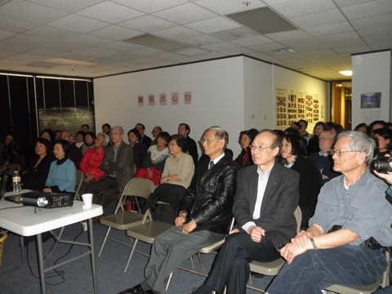
很多背痛是在彎腰提物(Lifting)時發生，因此正確
的提物姿勢對預防背痛是很重要的，提物時應將雙腳分
開約肩膀寬度，ㄧ腳稍前(Stagger Feet)，ㄧ定要蹲下不
可站立彎腰，物體越接近身體越好，重量要放在腳部，
不可放在背部，然後站起。蔡小姐先示範坐姿、站姿、
提物姿勢，再找ㄧ些自願者上前練習，並糾正他們的
姿勢。

蔡小姐接下來教大家ㄧ些可強化背部肌肉的簡易
運動，包括腹部運動(Abdominal Drawing In、Quadruped)
聆聽的鄉親
、下巴收縮(Chin Tucks) 、肩胛骨回縮(Scapular Retraction)
、骨盆傾斜(Pelvic Tilt) 、Bridging。當背痛發生時，可用下列方法來減輕痛苦：冷敷或熱敷、含ibuprofen的止痛劑、平躺著膝蓋彎起下放枕頭、平躺著膝蓋呈90度將腳放在沙發上、側躺兩腳間夾著枕頭、或趴著腹部下墊枕頭。

蔡小姐指出兩個大多數人常患的錯誤，很多人想動
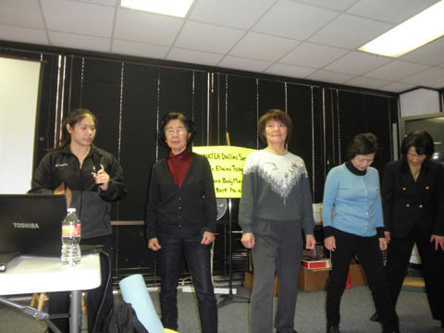
動頸部時，都會將頭部做360度旋轉，這是不對的，會傷
害到頸椎。正確的方法應是將頭分別向左、向右、向前、
向後動。另一個錯誤為ㄧ般人常將兩手由前向後旋轉，這
也是不對的，正確方式只能兩手由後向前旋轉。

座談會在精彩的投影片與講者聽眾的互動間圓滿結
束，同鄉們都覺得獲益良多。
正確姿勢示範
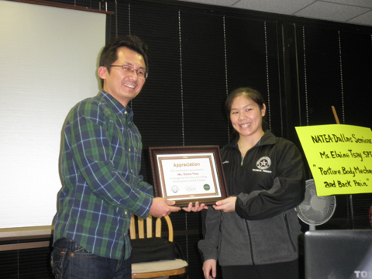
台工會達拉斯分會會長張勝閔頒發感謝狀給蔡佳宜小姐

